10 июля 2010 года, в нашем селе состоялось торжественное открытие галереи искусств, на основе художественного собрания нашего земляка Николая Васильевича Витрука, при поддержке главы Первомайского района Приставка Михаила Федоровича.

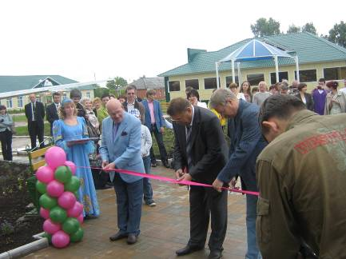

Собрание, переданное Витруком Н.В., включает в себя оригинальные и печатные графические листы (офорты, линогравюры, литографии, автолитографии и др.) известных русских и советских художников таких как: Матэ, Моор, Богаевский, Кустодиев, Верейский, Фаворский, Кибрик, В.Бубнова, Штеренберг, Лапшин и многие другие. Экслибрисы, рисунки Полякова и Дешалыта, эскизы костюмов и декораций сценографов:
Клементьева, Я.Штоффера.

.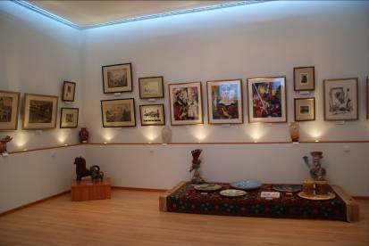

Основную часть собрания живописи составляют произведения удмуртских и белгородских художников. Среди них пейзажные и сюжетные этюды, натюрморты Матанцева, Абакумова, Галанова, Ёлкина, Тагирова, Новикова, Данченко.
Есть работы и наших земляков, томских художников: Лукьяненка, Бурмистрова, Бельчиковой.

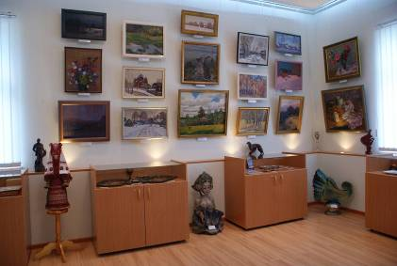

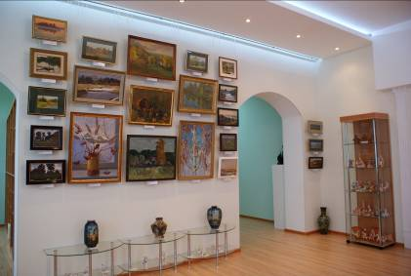

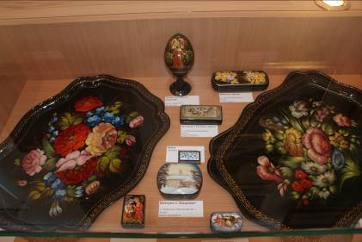

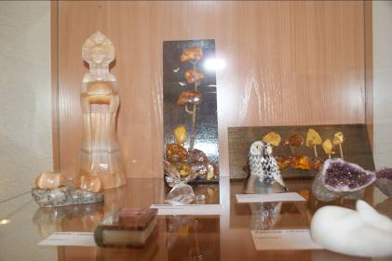

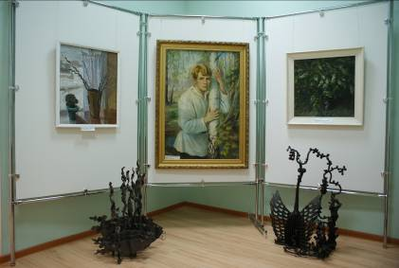

Значительную часть собрания составляют произведения декоративно-прикладного искусства: изделия из дерева, бересты, камня, кованого железа, керамики, тканей, стекла, а так же библиотека, включающая в себя более 3 тысяч книг, альбомов, каталогов пот культуре и искусству. Наиболее ценные из них: энциклопедии по истории искусства, подарочные, юбилейные энциклопедии, книги с автографами авторов, книги, датированные началом 20 века.

.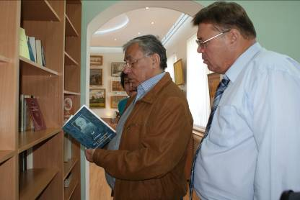

Визит председателя Государственной Думы Томской области Б.А.Мальцева.

Всего же, Первомайская районная галерея искусств насчитывает более 4 тысяч экспонатов.

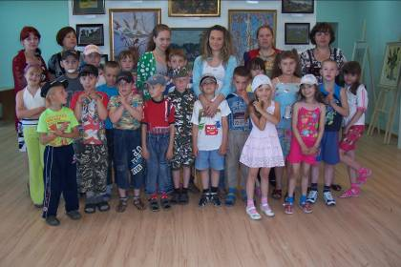

Летний детский лагерь при ЦДОД «Подсолнушки».

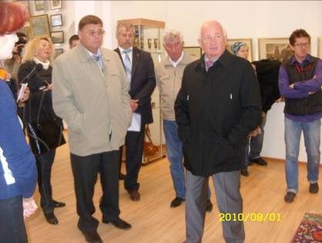

Визит губернатора Томской области В.М.Кресса.

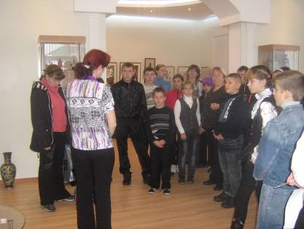

Экскурсия для детей с ограниченными возможностями.

За 6 месяцев работы, галерею искусств посетили более 2 тысяч человек, большинство из которых – дети.

С октября 2010 года в галерее работает кружок декоративно-прикладного искусства, на занятиях которого дети осваивают самую древнейшую технику работы с бумагой – квиллинг.
С 4 по 30 января 2011 года, в галерее проходит выставка детских работ.
В ближайшее время, готовится новая экспозиция графических работ в одном из залов галереи.

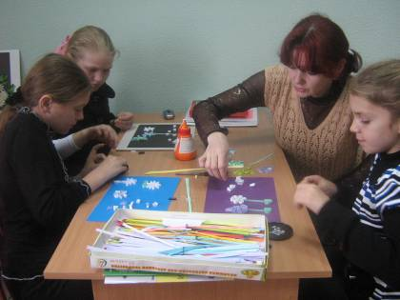

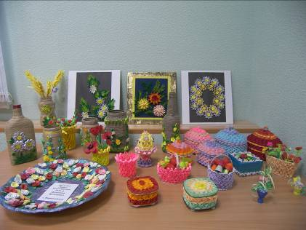

Для более полного знакомства с живописными , графическими работами и народными промыслами России, приглашаем посетить Первомайскую районную галерею искусств.

Галерея открыта для всех желающих:
вторник-пятница с10 до18 часов
суббота, воскресенье с10 до 13 часов
Вход свободный.
Наш адрес: Томская область, с.Первомайское, ул.Советская 2.

